哈尔滨工业大学 计算学部
2024年秋季学期《开源软件开发实践》
Lab4：开源软件开发中的DevOps

学号 | 姓名 | 联系方式
2022211843 | 卢远卓 | 1661800976@qq.com/19981666409

目 录

1 实验要求 1
2 实验内容1 Github Actions DevOps实践 1
3 实验内容2 Jenkins DevOps实践 8
4 小结 14

实验要求
实验手册中要求达到的实验目标主要包括：
掌握开源软件开发中的基本DevOps流程及工具的使用；
熟悉使用Github Actions进行DevOps操作；
熟悉使用Jenkins进行DevOps操作。
整个实验分为两大部分：一是使用Github Actions实践DevOps，二是使用Jenkins实践DevOps。
Github Actions DevOps 实践
实验环境准备：确保安装Java JDK 1.8或以上版本（推荐JDK 11及以上）、Git、Maven。
创建测试用的GitHub仓库：通过GitHub Classroom提供的链接建立自己的Lab4仓库，必要时调整仓库权限为public。
本地创建Maven项目：创建一个包含JUnit依赖的Maven项目，并整合之前实验室调试好的代码与单元测试。
提交Maven项目至GitHub仓库。
编写DevOps workflow文件：在项目根目录下创建.github/workflows/目录，并在其中创建YAML格式的workflow文件，配置自动化测试步骤。
提交工作流文件并执行自动化测试：提交YAML文件后，观察GitHub上的自动化测试结果。
Jenkins DevOps 实践
实验环境准备：与Github Actions部分相同，另外还需要安装Github CLI和Jenkins。
Jenkins安装与配置：下载并安装Jenkins，解锁并安装必要的插件如Github插件。
Github CLI注意事项：获取Access Token以便后续操作。
构建DevOps workflow：在Jenkins中创建一个新的Freestyle Project，并配置项目的源码管理、构建触发器等。
源码管理配置：使用SSH方式配置对GitHub仓库的访问。
构建触发器配置：选择Poll SCM方式定时检查仓库更新并构建。
构建步骤：编写并执行cmd脚本以测试代码并提交Pull Request。

实验内容1 Github Actions DevOps实践

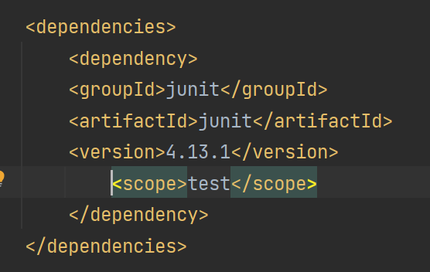
在本地新建一个maven项目，并引入junit依赖如图。
将Lab2 中的Debug 的程序（修改正确后的）和编写的单元测试文件，导入到
项目中。
如下图所示
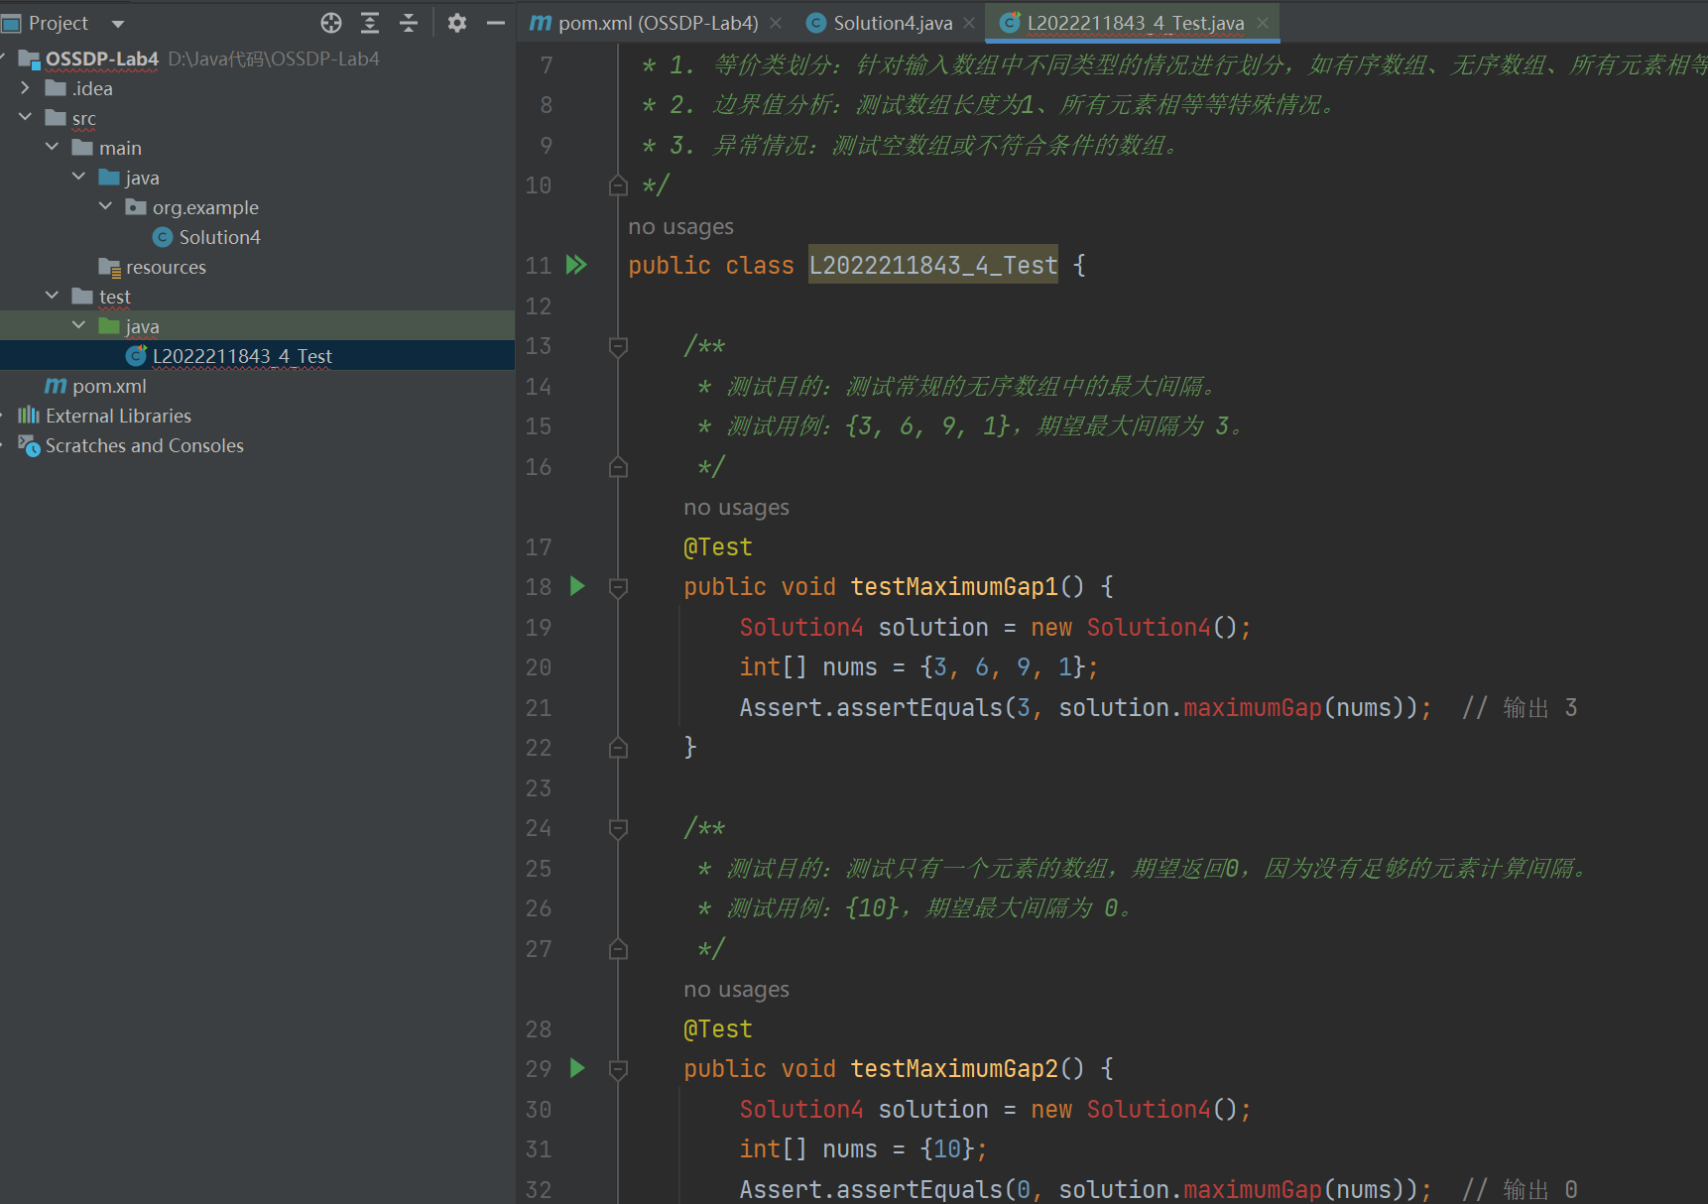
但是我引入代码后发现爆红，我认为是junit版本的问题，我所使用的测试代码是基于junit4的，于是我将junit的依赖改为其他版本，如下图所示
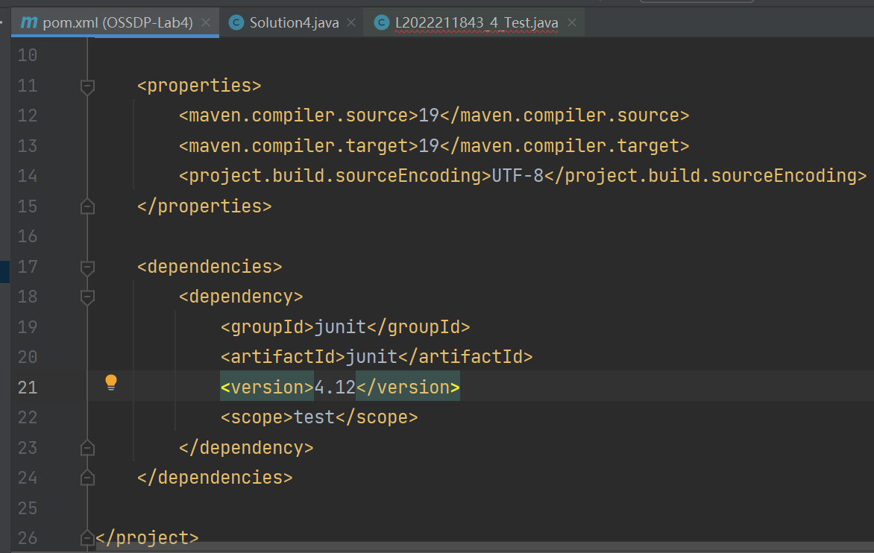
更换junit版本后，重新加载maven，发现问题成功解决
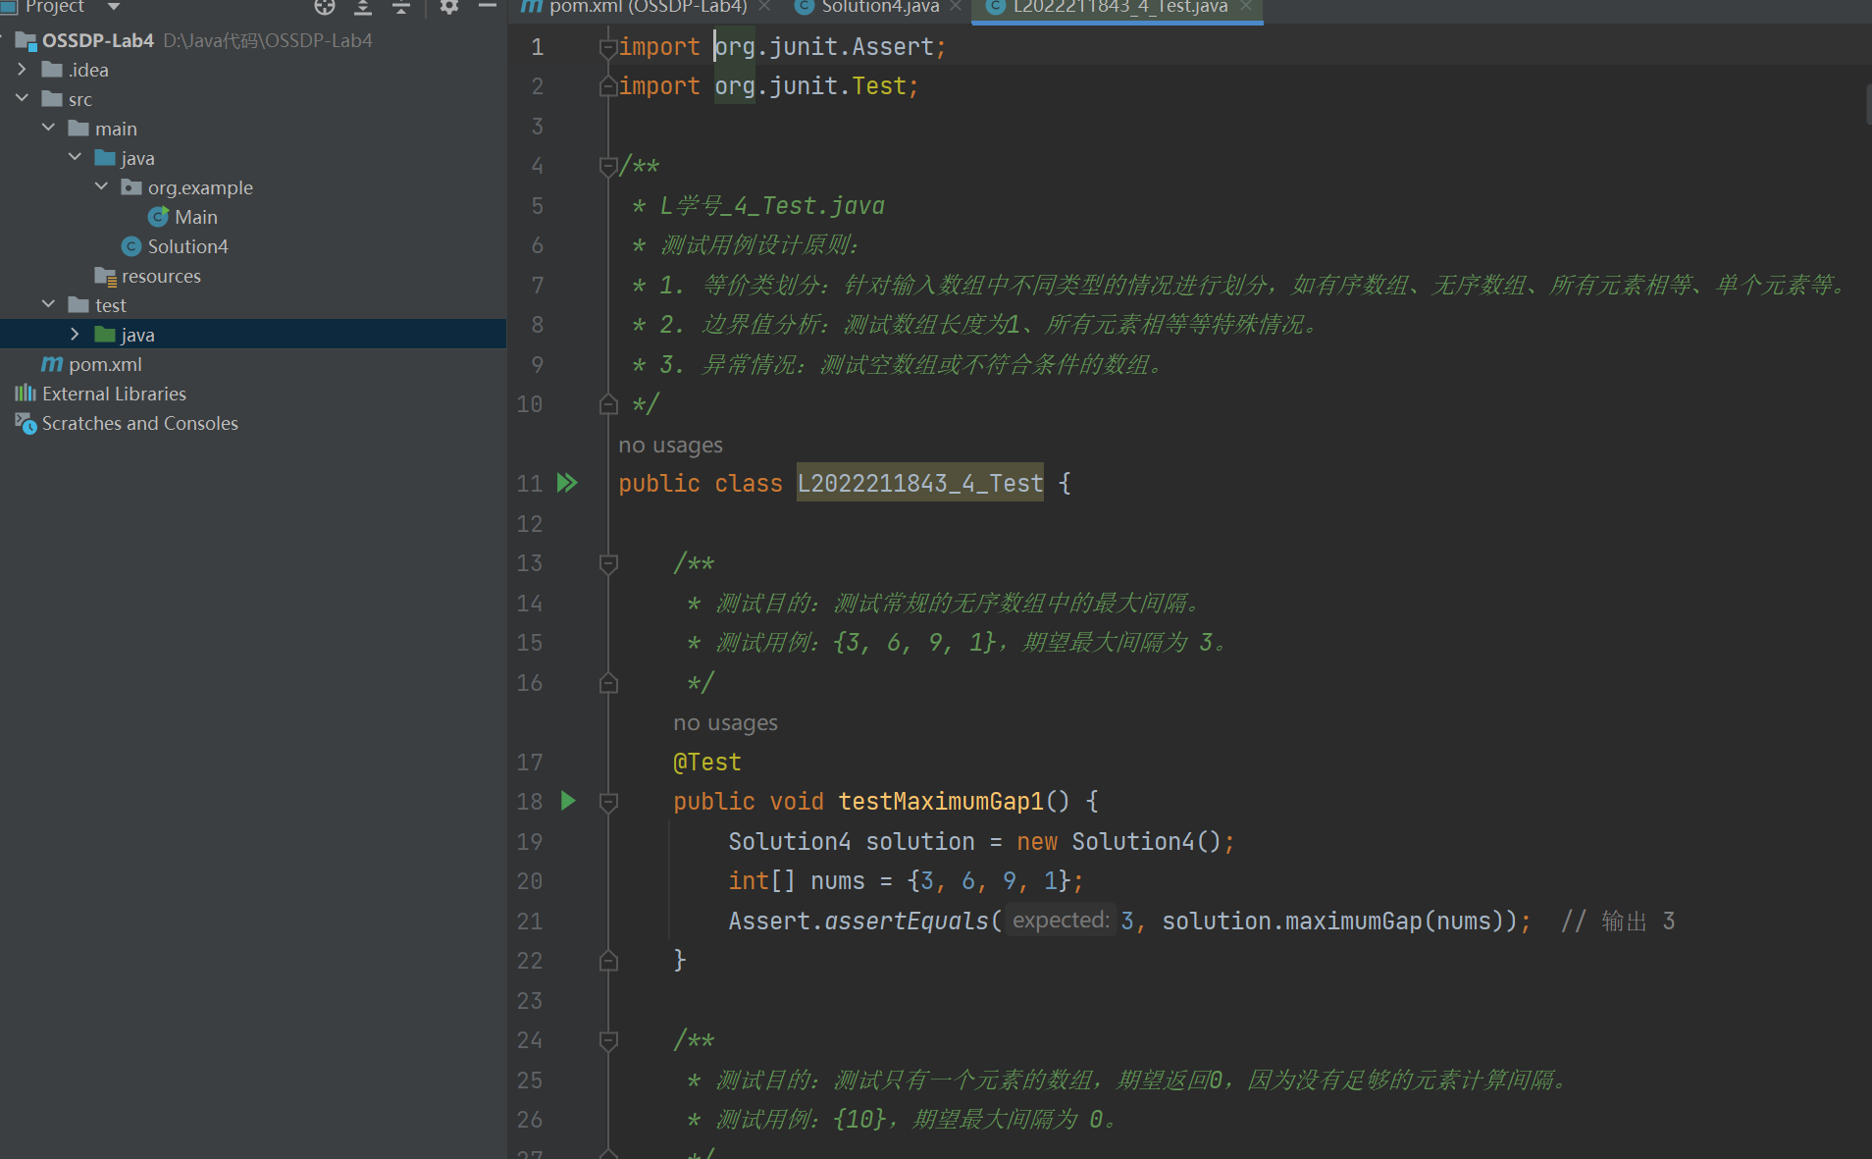
提交maven项目至仓库
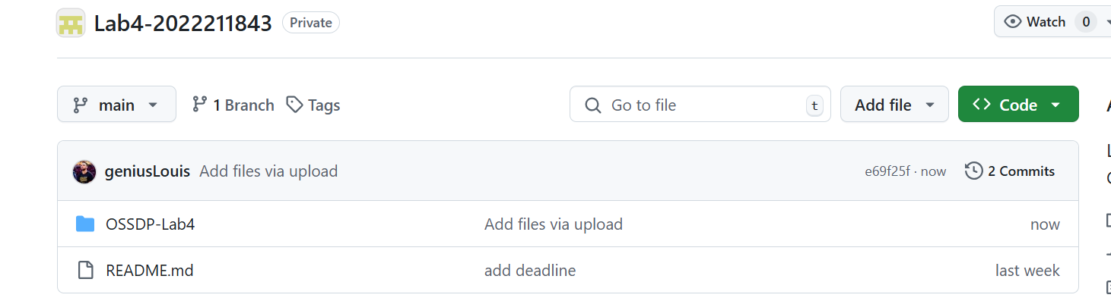
在Github中直接创建文件夹.github/workflows/，然后新建work.yml文件
同时修改文件里面的内容
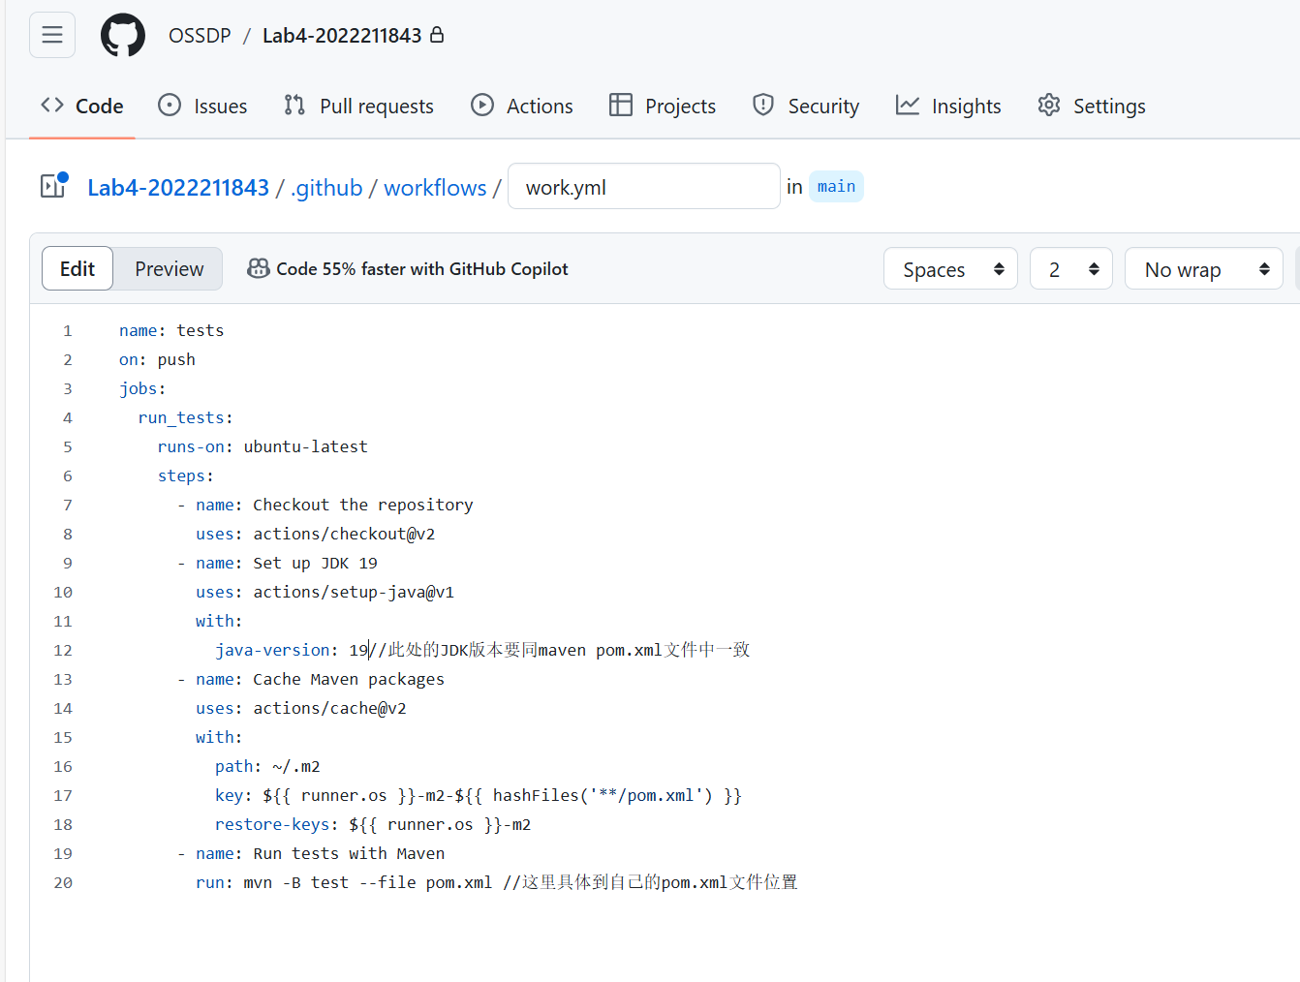
但我提交后发现执行测试时报错
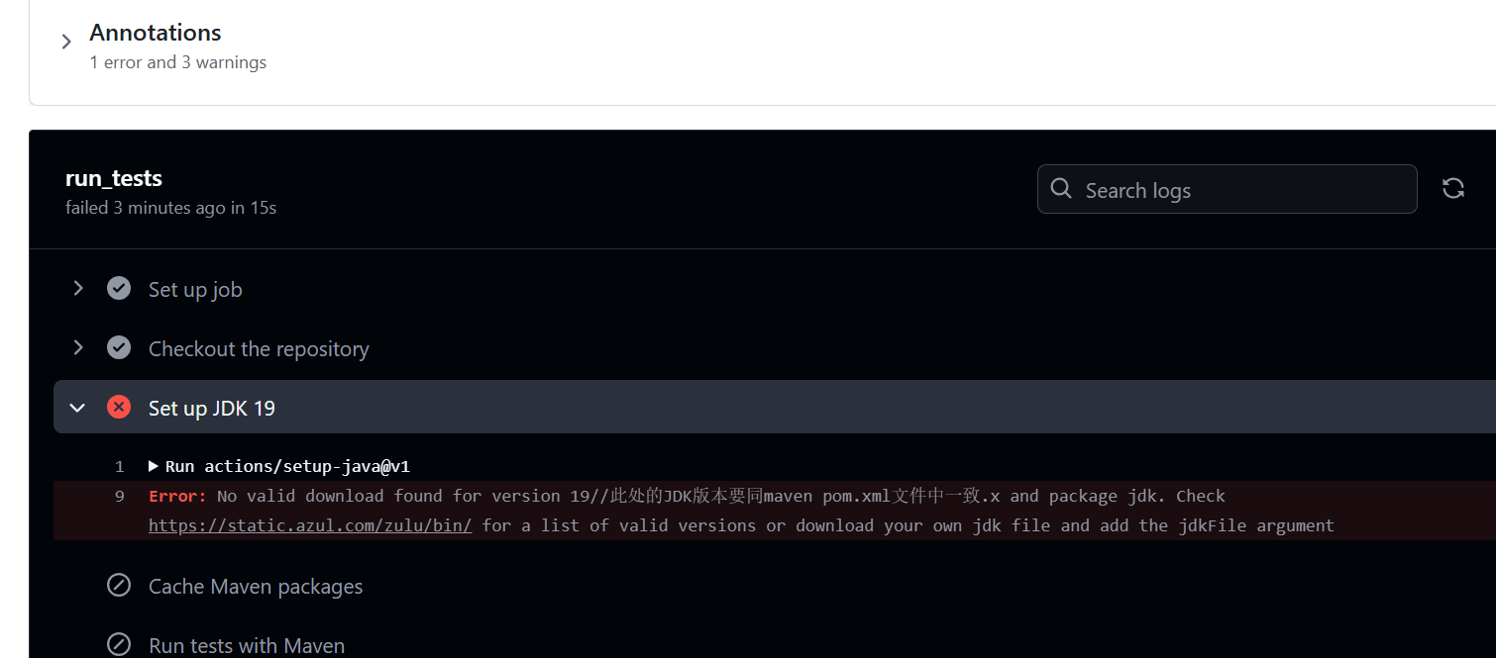
我查询资料后，修改work.yml文件里面的内容后重新进行尝试
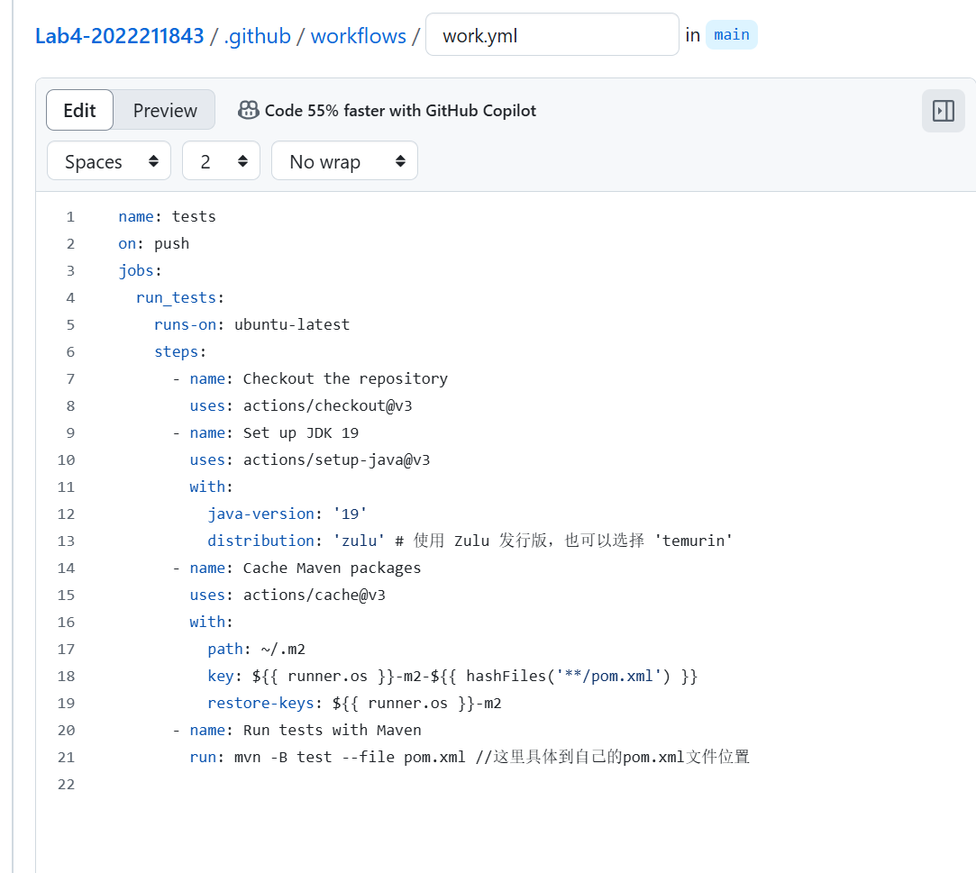
这样修改后解决了部分的问题，但是出现了新的问题，如下图
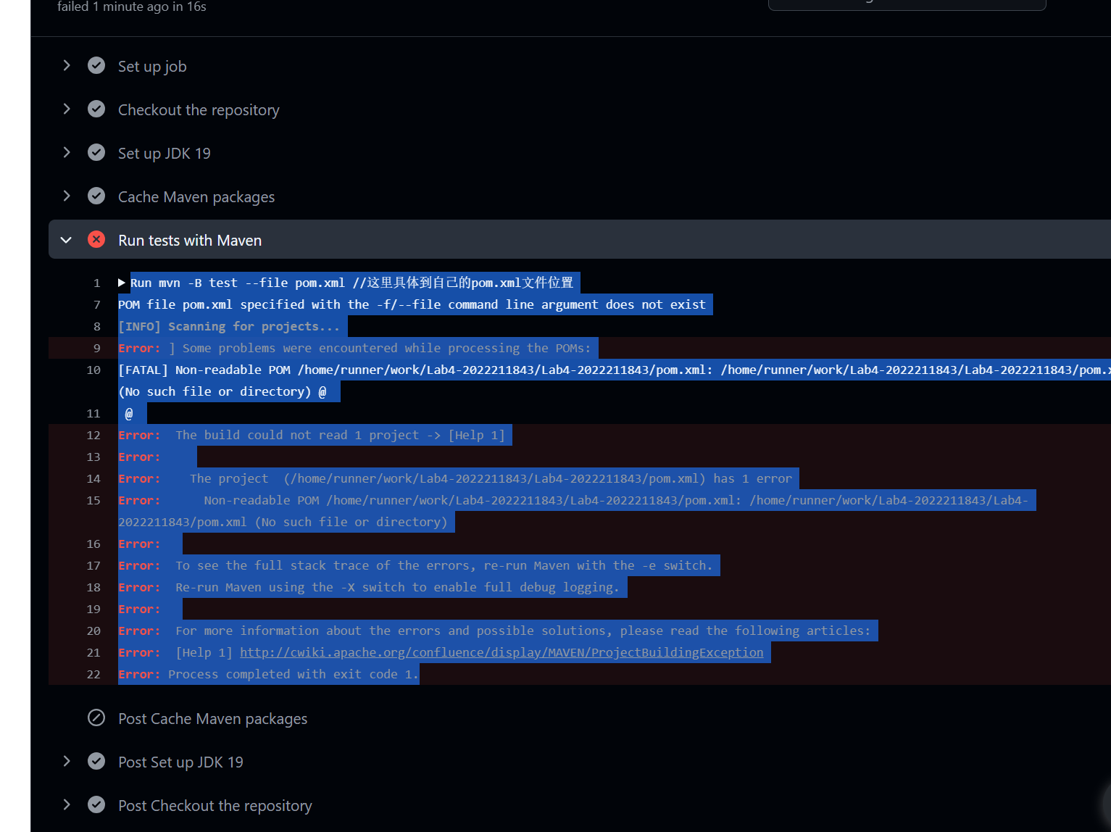
继续修改work.yml里面的内容进行尝试
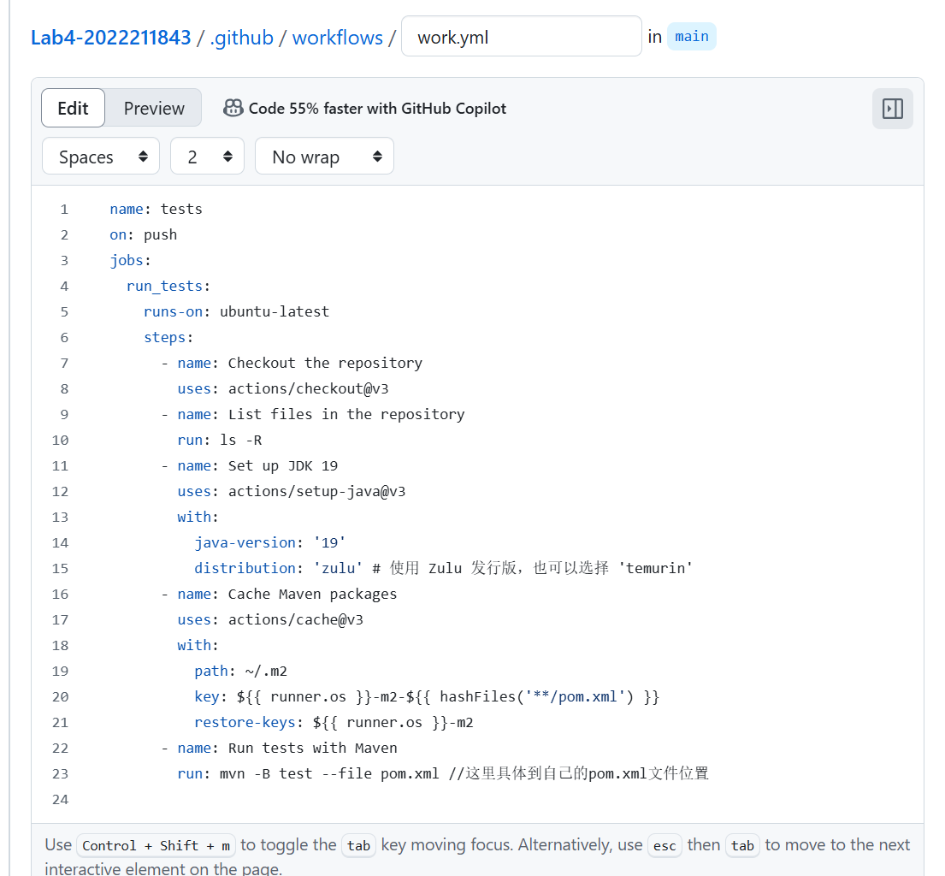
在我使用了 - name: List files in the repository
run: ls -R
打印出这个项目的目录时我才发现，pom.xml 文件确实位于 OSSDP-Lab4 目录下，需要将 mvn 命令中的 --file 参数指向 OSSDP-Lab4 目录下的 pom.xml 文件。
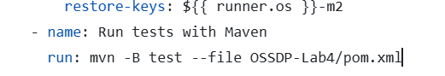
经过数次修改后，终于得到了正确的结果，自动化测试通过
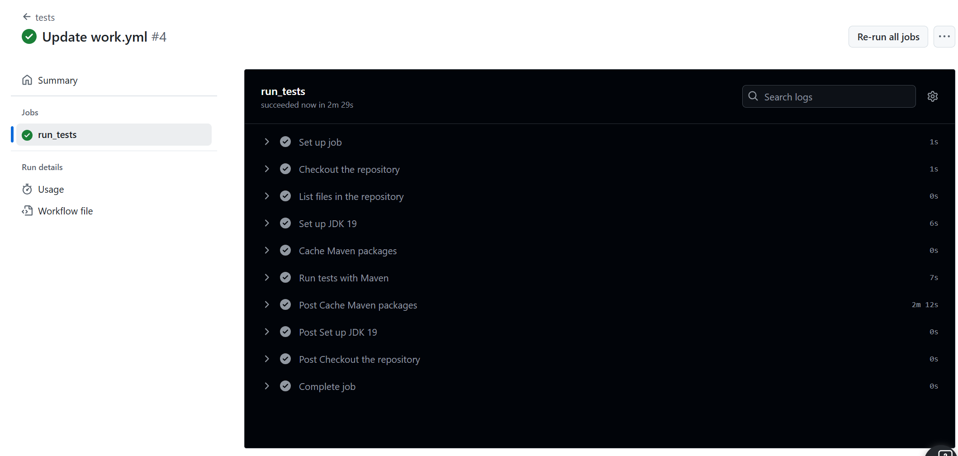
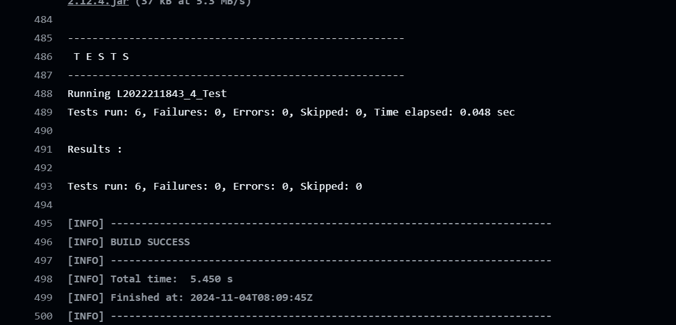
从上图中可以看出我运行的结果，这个自动化测试进行得很成功。
接着修改testMaximumGap2，将其预期结果从 0 修改为 1
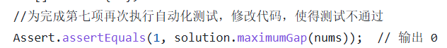
然后再次进行自动化测试
结果如下
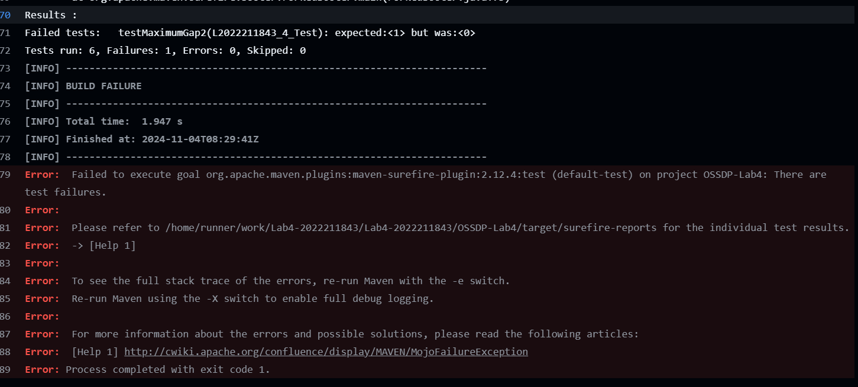
发现确实有一个测试用例失败了，说明自动化测试时能够检查出测试是否成功。
下面是成功和失败测试的截图
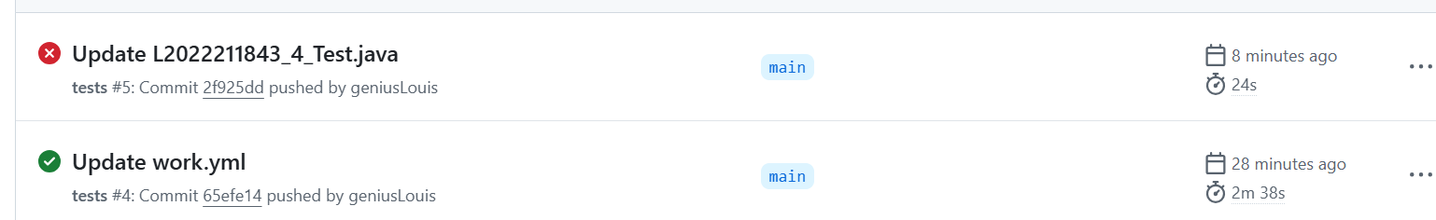

实验内容2 Jenkins DevOps实践
首先安装Jenkins
安装jenkins成功，如下图所示
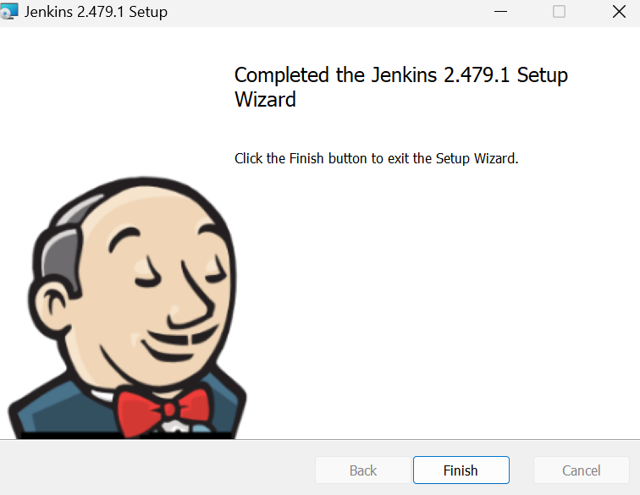
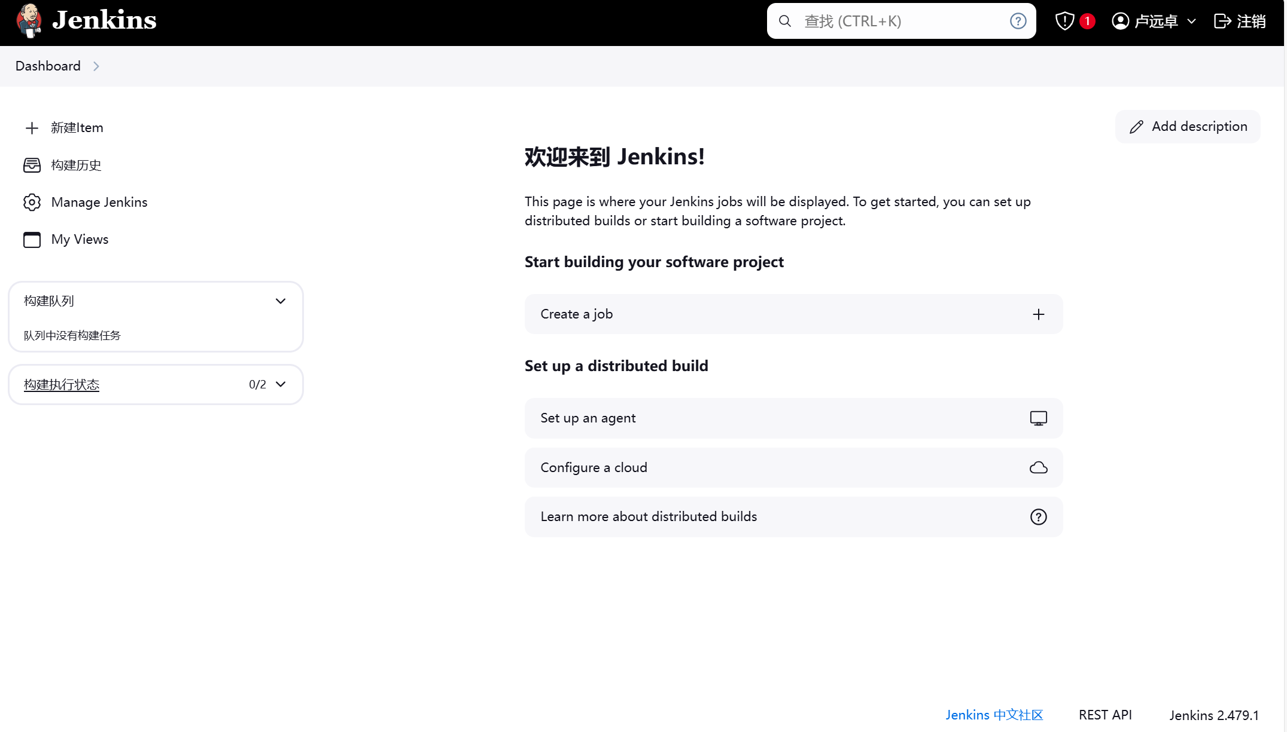
接着向Github认证自己，申请一个Access Token，记录下token
然后由于2.1中已经在github上面的仓库里上传过文件了，因此按照手册要求，使用同一个仓库和相同的文件。
接着在jenkins里面进行实验
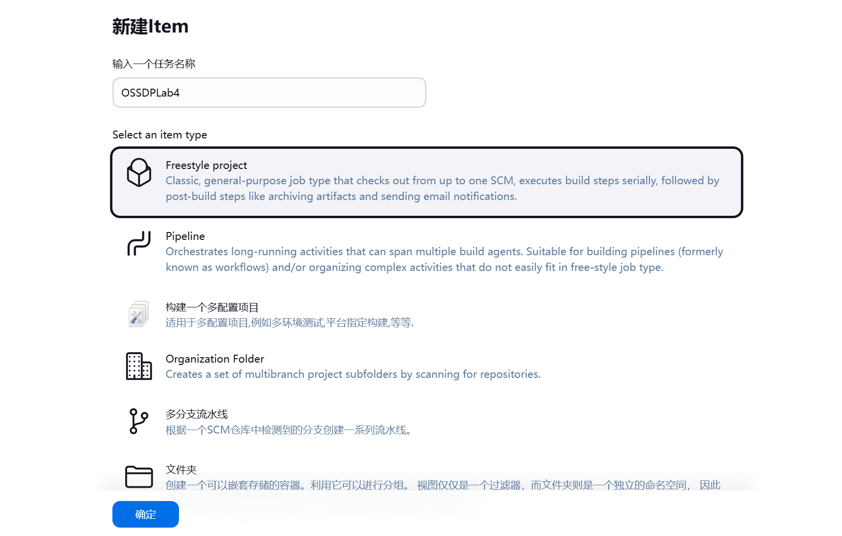
但是这里出现连接不上的问题
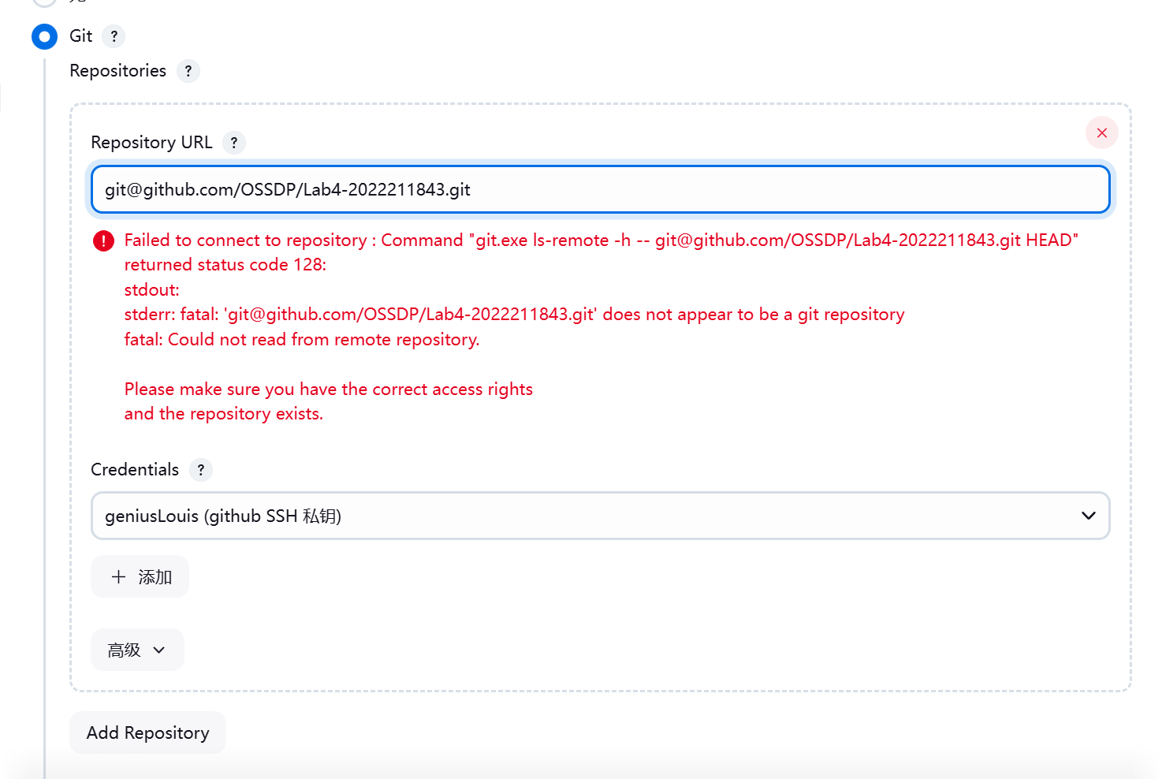
这里发现是我网址输入的问题且我的仓库没有设置public SSH keys
修改至正确的网址和上网查询资料配置public SSH keys
以及修改jenkins：：Manage Jenkins=>Security，然后关闭Host检查。
经过上述一系列的修改尝试，终于连接成功，如下图所示。
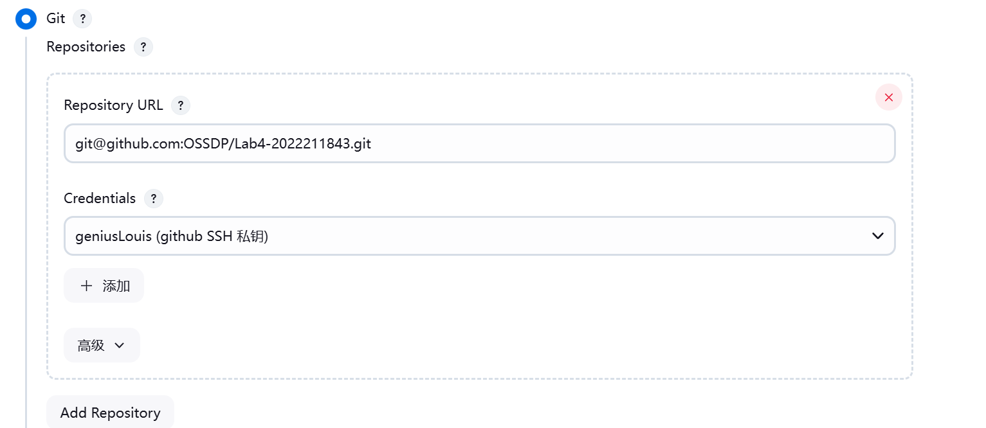
接着构建触发器，使用Poll SCM，定时检查仓库是否有更新，进行自动化构建，按照
图中配置，每3分钟检查一次仓库，使用H/3 * * * *
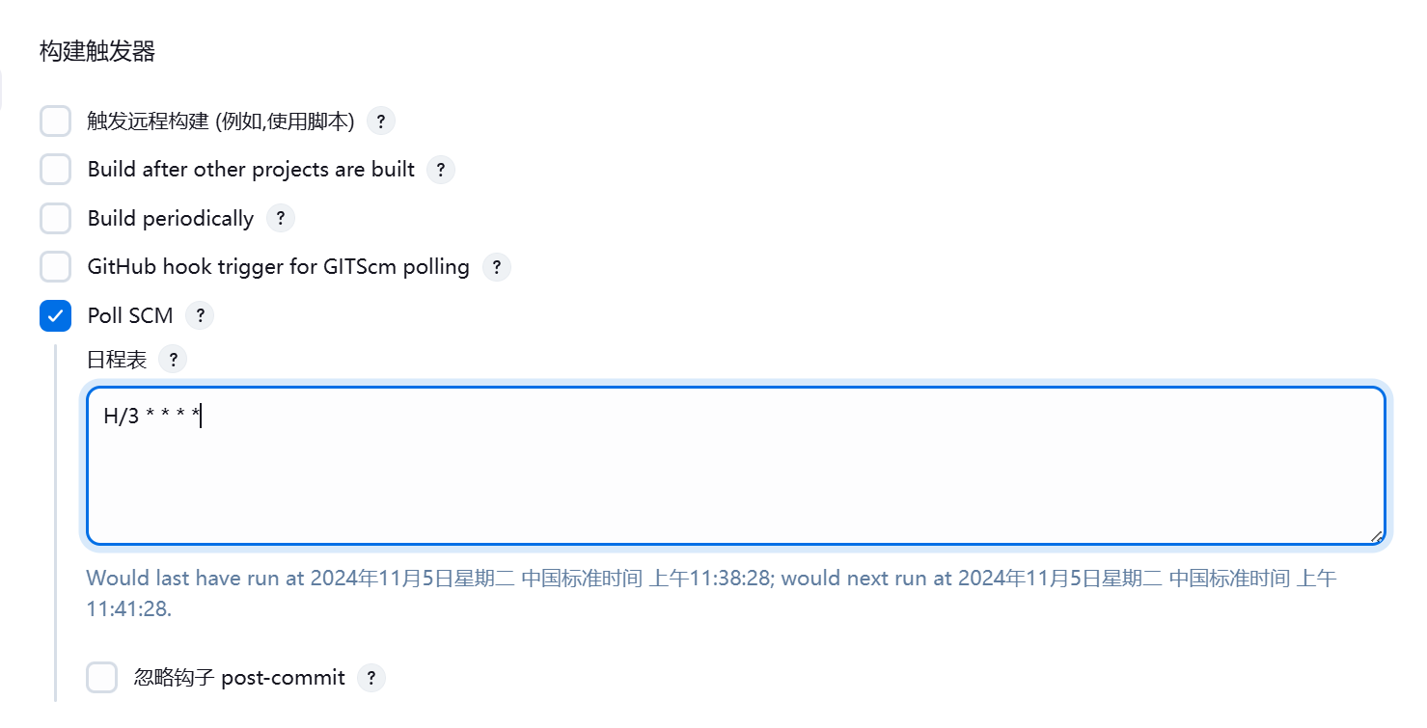
接着是构建步骤：这部分将使用cmd脚本进行代码的测试与PR的提交。
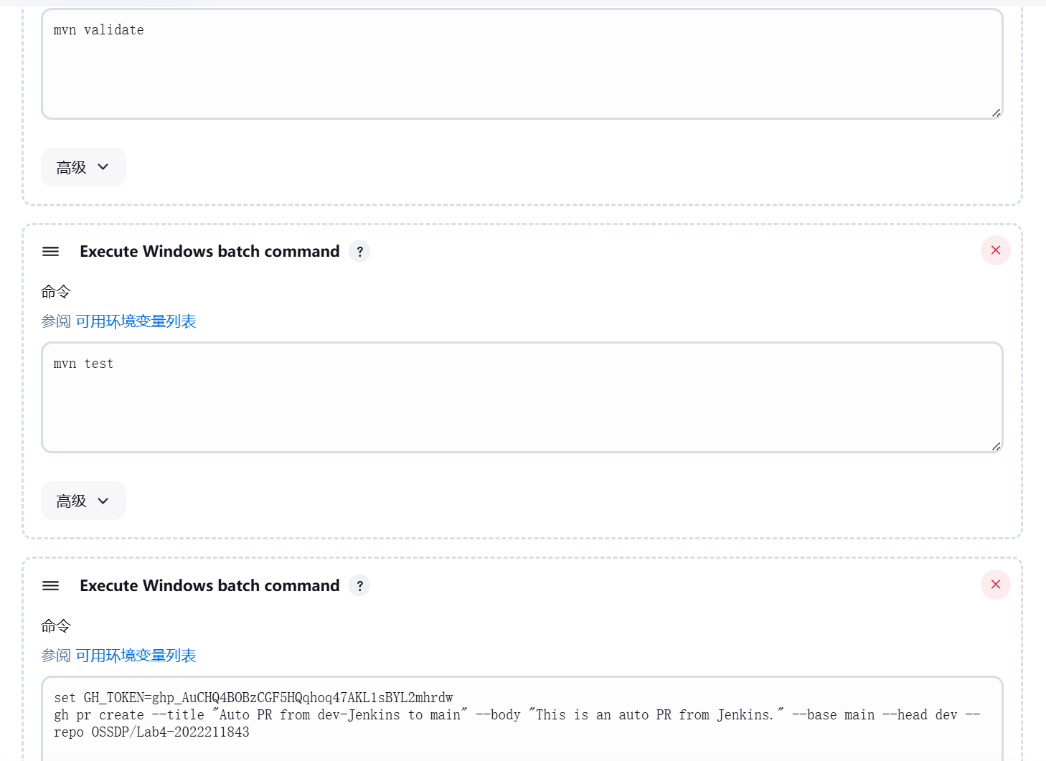
配置成功后尝试第一次构建，但是失败
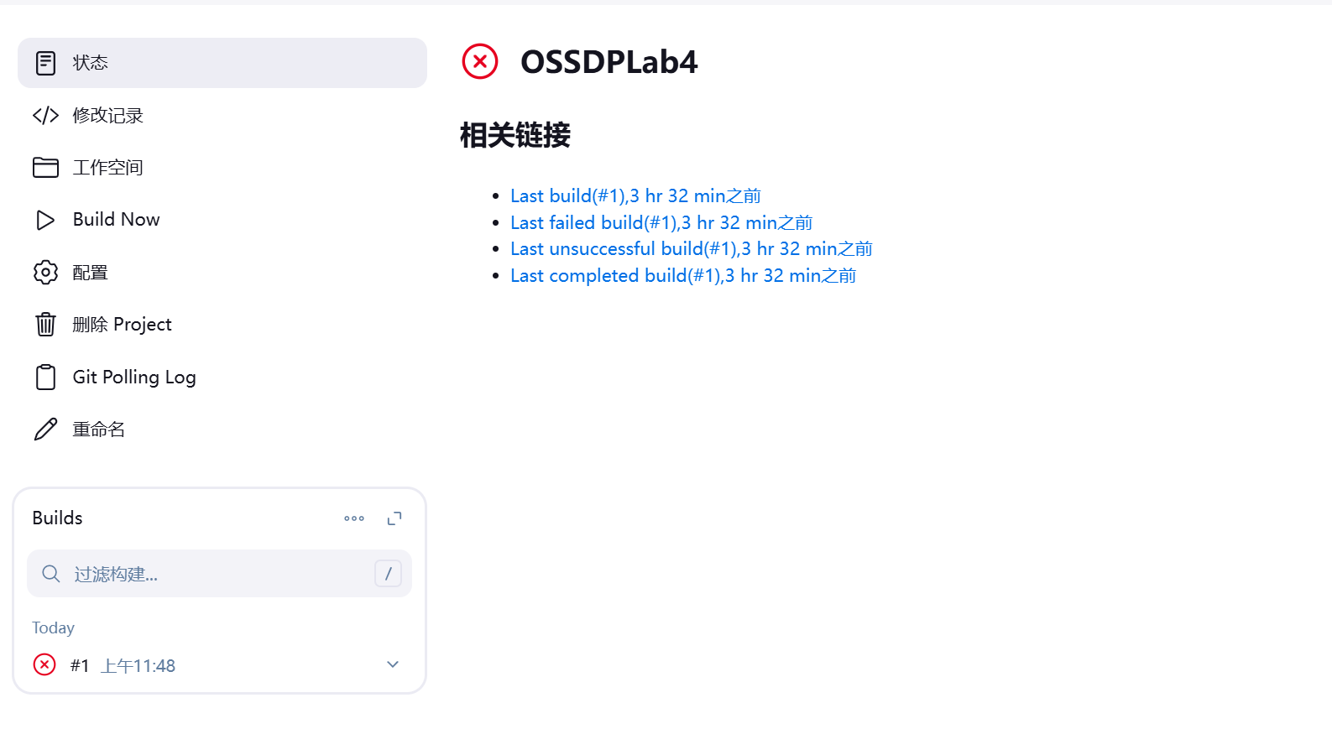
发现是我的本地和github上面没有相应的dev分支
于是去本地创建dev分支并推送至github仓库
之后继续尝试构建
结果我出现了无法找到mvn的问题
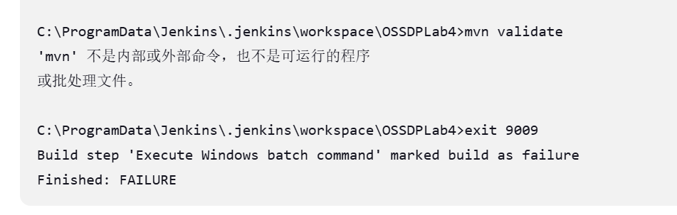
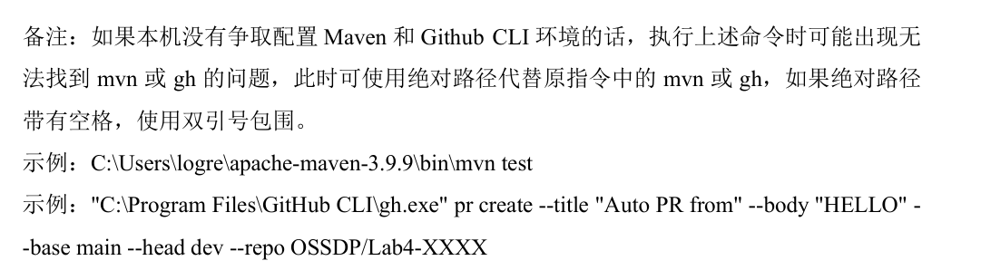
这时候尝试使用绝对路径去更改
结果还是构建出错
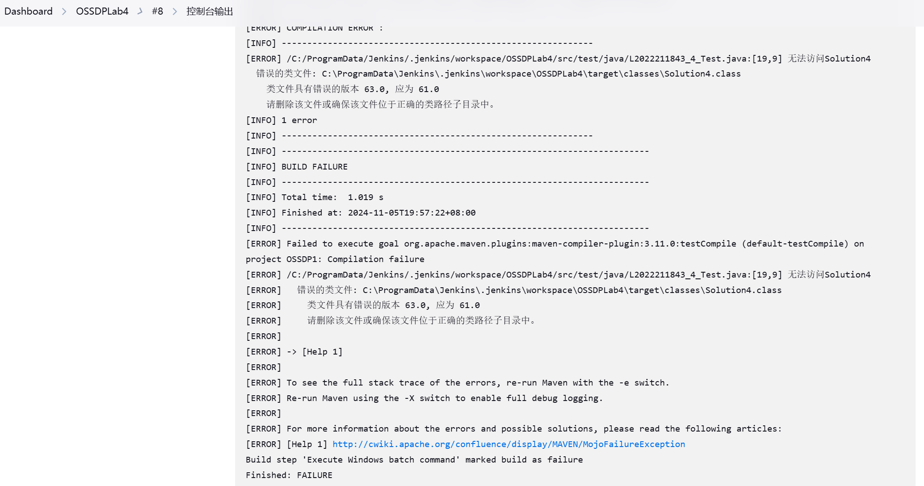
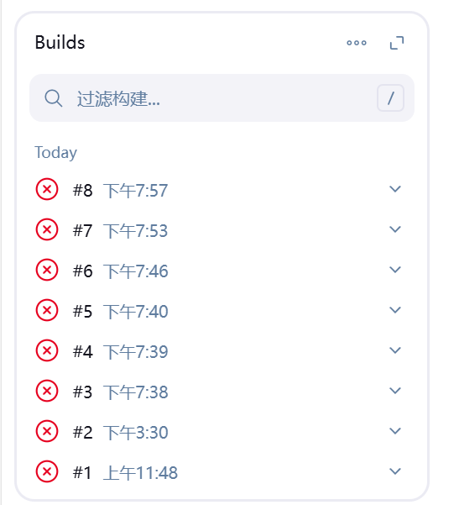
发现是jdk的版本的问题，于是我将jdk的版本改为jdk17，重新创建文件夹并编译代码进行尝试
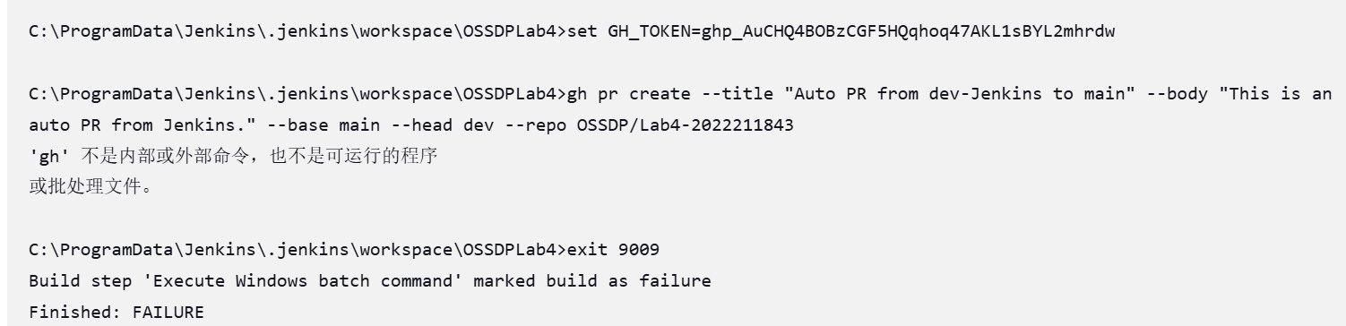
结果又报错gh无法识别，发现是没有安装Github CLI
安装之后使用绝对路径重新进行尝试
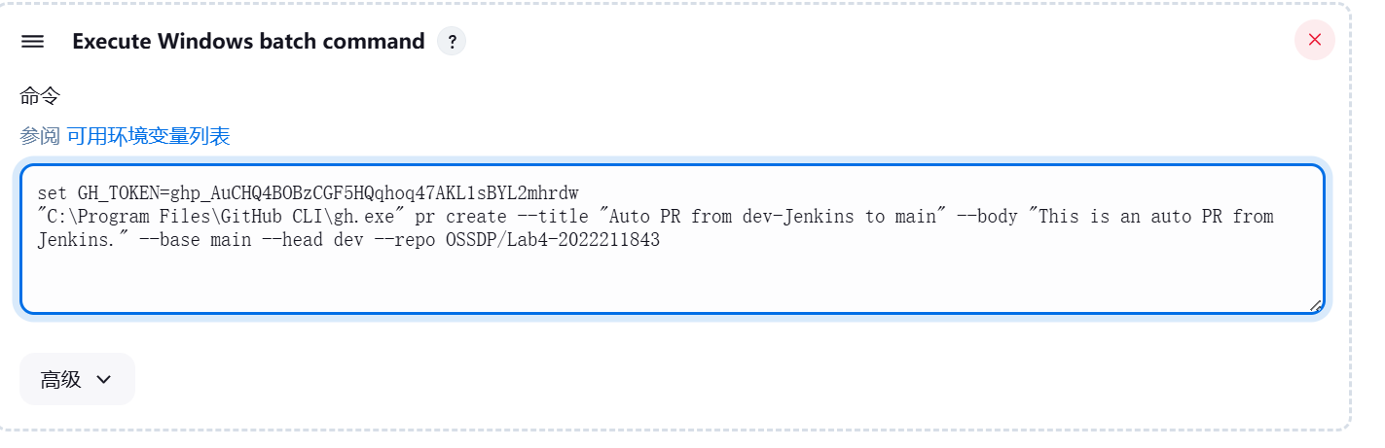
然后又报错说我的main跟dev分支没有任何关系，这是因为在进行2.1的main分支上面时我是在github上使用add file直接加的main分支，而2.2的dev分支是我git push上来的，所以二者没有关系
所以我另外push上来一个main2分支，作为2.2的实验场景，同时根据新的报错中所说main2和dev完全一致的问题修改了dev里面的一点点内容，避免main2和dev的内容完全一致的问题。
在经过多次尝试后，终于成功，如下图所示
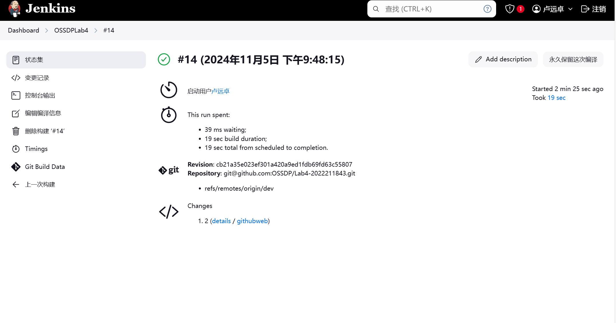
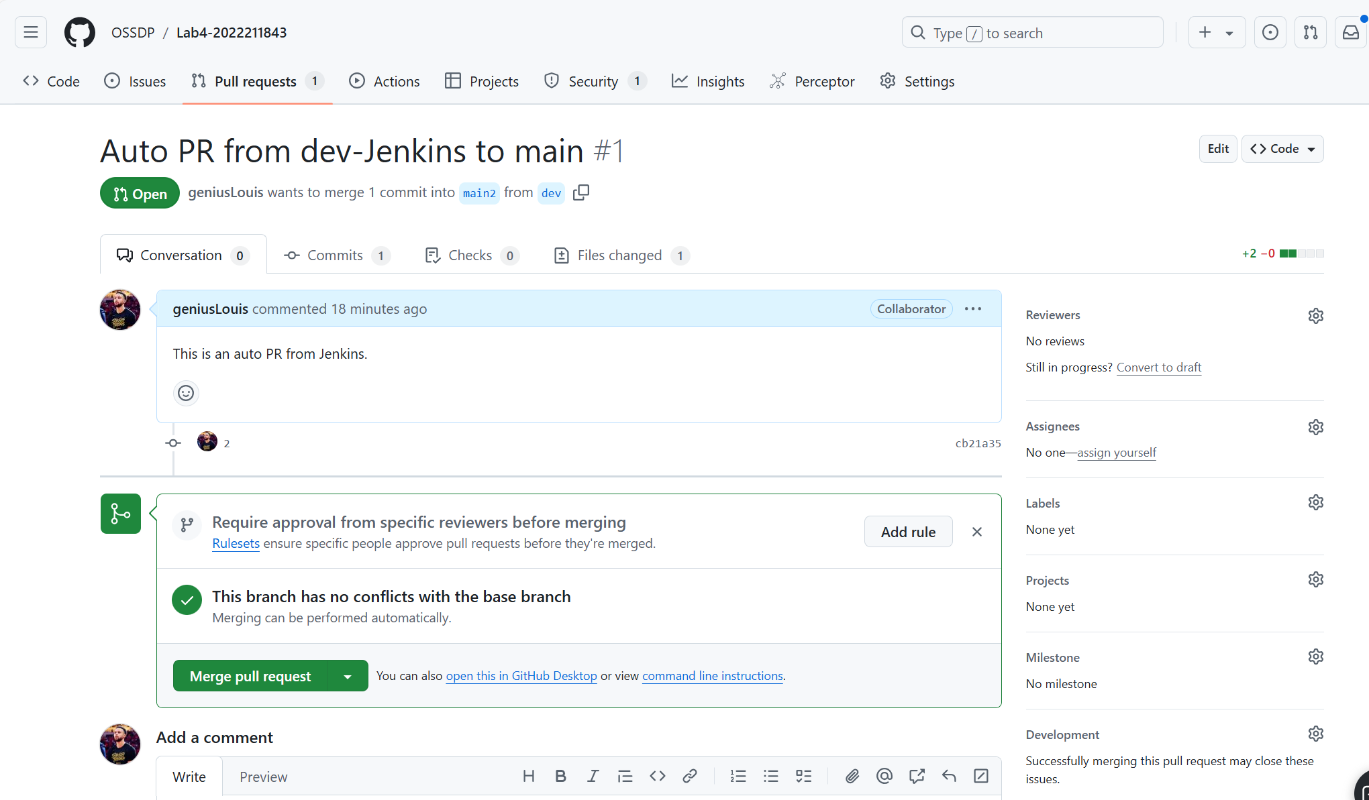
可以在github上面看到仓库的PR推送成功。
至此成功完成实验

小结
对本次实验过程和结果的思考：
通过本次实验，深刻体验到了DevOps实践的重要性及其在现代软件开发中的应用价值。实验过程中遇到的一些问题，比如JUnit版本兼容性问题、GitHub Actions的工作流配置错误、Jenkins连接GitHub仓库时的认证问题等，都让我意识到在实际工作中可能会遇到各种预料之外的技术挑战。这些问题的解决不仅提升了我的技术能力，也锻炼了我的问题解决能力和耐心。此外，自动化测试的成功执行验证了代码的质量，这对我来说是一个非常积极的反馈，增强了我对代码质量控制重要性的认识。

对本次实验的收获：
技术技能提升：实验让我熟悉了如何使用GitHub Actions和Jenkins进行持续集成和持续部署(CI/CD)，这对于未来的软件开发项目来说是非常宝贵的技能。
问题解决能力：在解决实验过程中遇到的各种问题时，我学会了如何有效地利用网络资源查找解决方案，同时也提高了自己独立解决问题的能力。
团队合作意识：虽然这是一个个人实验，但它让我更加意识到在团队开发环境中，良好的沟通和协作是多么重要。例如，在使用GitHub Classroom创建仓库时，如果团队成员之间沟通不畅，可能会导致权限设置等问题。
对DevOps理念的理解：通过亲手实践，我对DevOps的理念有了更深的理解，包括如何提高软件交付的速度和质量，以及如何更好地促进开发和运维之间的协作。

对本次实验的建议：
增加实践案例：建议增加更多不同场景下的实践案例，让学员能够在更广泛的背景下应用学到的知识和技术。
提供详细的错误排查指南：虽然实验手册已经很详尽，但对于一些常见的错误，可以提供更具体的排查步骤或者常见问题解答，帮助学生更快地定位并解决问题。
加强理论与实践结合：虽然实验侧重于动手实践，但适当加入一些关于DevOps理论知识的讲解，可以帮助学生更好地理解背后的原理，从而更加深入地掌握相关技能。
鼓励团队合作：尽管这次实验是以个人形式完成的，但在未来的课程设计中，可以考虑增加小组合作的部分，让学生在实践中学习如何与他人有效协作。

